SECTOR FINANCIERO

EVOLUCION DE LOS ACTIVOS EN LA SEMANA

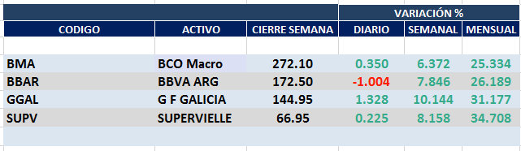

Continuó la fuerte recuperacion semanal de las acciones del sector financiero en el mercado local.
En N.Y.tuvieron un desempeño negativo excepto SUPV que tuvo fuerte suba.

Se desactivaron todas las señales de venta y se reemplazaron por señales de compra en todas las acciones.

Macro cierra en $ 255,80 positiva el 9.01% respecto del cierre anterior y en N.Y. queda en us$ 21.43 bajando el -0.19% en la semana.

GGAL cierra en $ 131,60 positiva el 8.81% respecto del cierre semanal anterior, en N.Y. quedó en us$ 11.23 subiendo el -1.23%.

BBAR cierra en $ 159,95 arriba el 3.90%, su adr queda en us$ 4.11 negativo el -2.38%.

SUPV queda en $ 61,90 subiendo el 12.44% y en N.Y. us$ 2.70 arriba el 6.30%.

GF GALICIA (Cierre al 24/07/2020 $ 144,95)
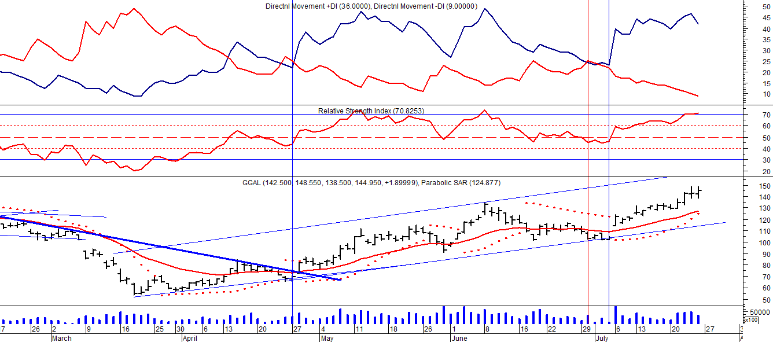
Señal de compra el 08/05 en $ 110,00.
Señal de venta el 12/08 en $ 92,00.
Señal de compra el 09/10 en $ 85,00.
Señal de venta el 13/11 en $ 94,00.
Señal de compra el 21/11 en $ 94,00.
Señal de venta el 12/02 en $ 123,00.
Señal de compra el 28/04 en $ 80,00.
Señal de venta el 30/06 en $ 103,00.
Señal de compra el 06/07 en $ 115,00.

BMA (Cierre al 24/07/2020 $272,10)
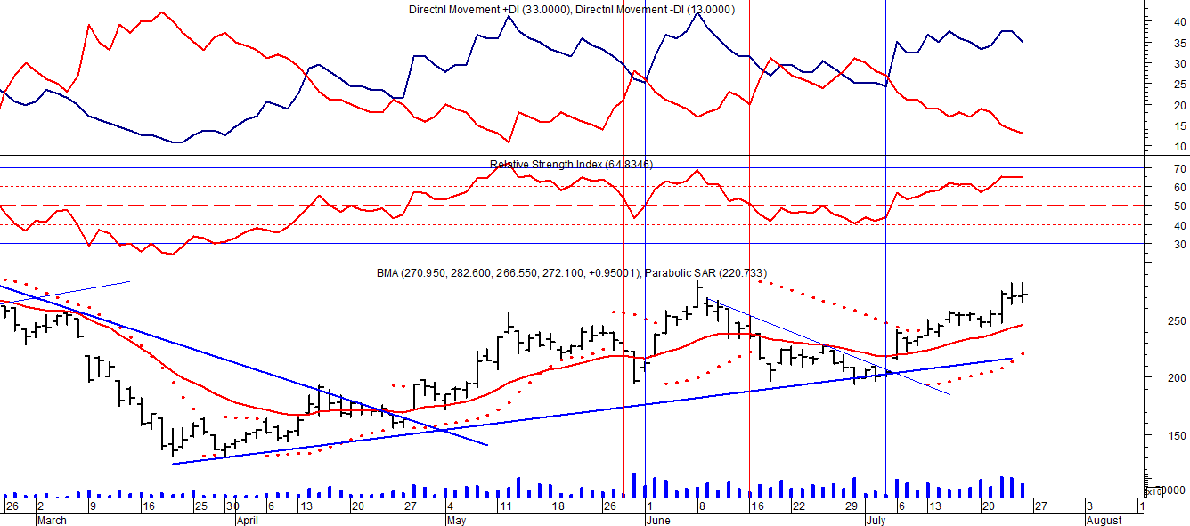
Señal de compra el 08/05 en $ 200,00.
Señal de venta el 12/08 en $ 188,00.
Señal de compra el 09/10 en $ 180,00.
Señal de venta el 13/11 en $ 190,00.
Señal de compra el 27/11 en $ 190,00.
Señal de venta el 26/02 en $ 260,00.
Señal de compra el 28/04 en $ 180,00.
Señal de venta el 29/05 en $ 210,00.
Señal de compra el 01/06 en $ 210,00
Señal de venta el 26/06 en $ 238,00.
Señal de compra el 06/07 en $ 220,00.

FRANCES - BBAR (Cierre al 24/07/2020 $ 172,50)

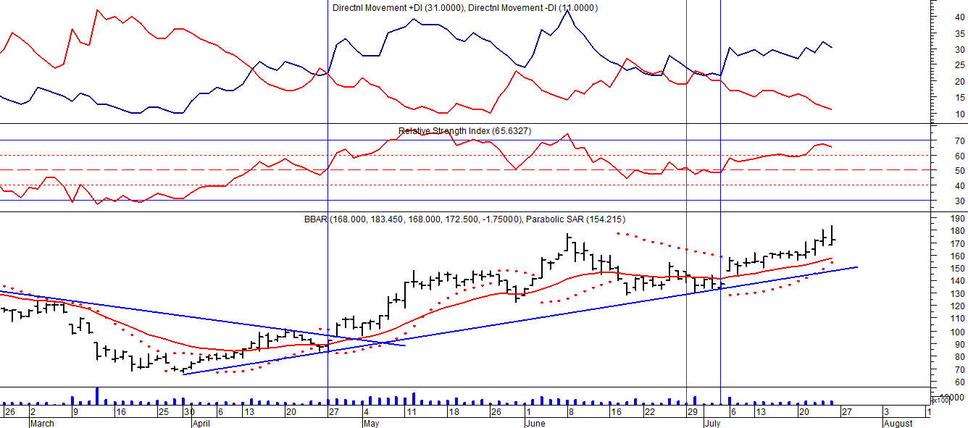

Señal de compra el 23/08 en $ 101.50.
Señal de venta el 08/09 en $ 102.
Señal de compra el 27/11 en $ 95.
Señal de venta el 12/02/2020 en $ 135.
Señal de compra el 28/04 en $100,00.
Potencial señal de venta el 30/06 en $ 136,00.
Señal de compra el 06/07 en $ 150,00.

SUPERVIELLE (Cierre al 24/07/2020 $ 66,95)
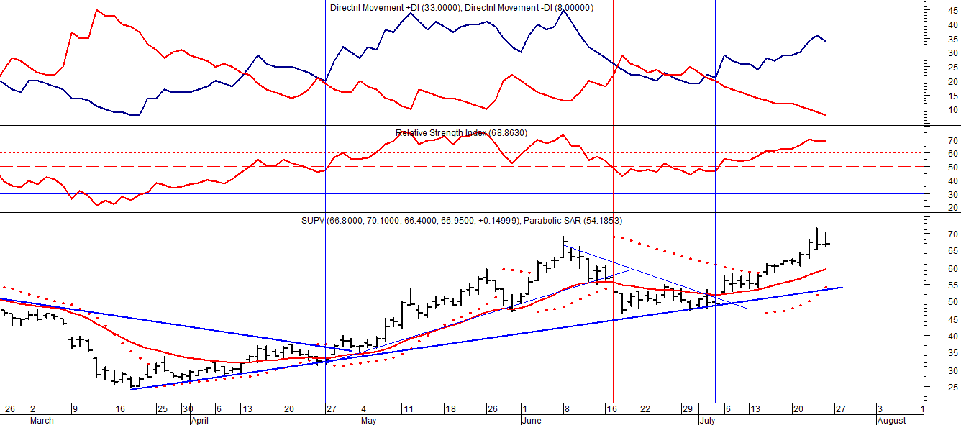
Señal de compra el 23/05 en $ 48,00.
Potencial señal de venta el 08/09 en $ 37,00.
Señal de compra el 01/10 en $ 41,00.
Señal de venta el 12/11 en $ 42,00.
Señal de compra el 4/12 en $ 41,00.
Señal de venta el 11/02/2020 en $ 51,00.
Señal de compra el 28/04 en $ 35,00.
Señal de venta el 17/06 en $ 55,00.
Señal de compra el 06/07 en $ 55,00.

